**УВАЖАЕМЫЕ КОЛЛЕГИ!**

Кафедра международных отношений и государственного управления Юго-Западного государственного университета приглашает Вас принять участие в работе **Международной научно-практической конференции «ПАРАДИГМАЛЬНАЯ ТРАНСФОРМАЦИЯ МЕЖДУНАРОДНЫХ ОТНОШЕНИЙ: СОВРЕМЕННЫЕ ВЫЗОВЫ И ВОЗМОЖНОСТИ».**

*Цель конференции*: развитие фундаментальных основ парадигмальной трансформации международных отношений в современных условиях.

*Задачи конференции*: проанализировать и оценить проводимые научные исследования с точки зрения их результативности и применимости; проследить историю трансформации, современное состояние и перспективы развития международных отношений в условиях становления нового миропорядка XXI века.

Для участия в работе конференции приглашаются преподаватели вузов, научные сотрудники, аспиранты, студенты и специалисты-практики.

**НАПРАВЛЕНИЯ/СЕКЦИИ**

**Пленарное заседание:** «Трансформация международных отношений в XXI веке: вызовы и перспективы»

**1 Секция:** «Международные отношения: уроки истории и современная реальность»

**2 Секция:** «Международная экономическая интеграция – специализация или колонизация?»

**3 Секция:** «Мягкая сила в международных отношениях»

**ПРЕДСЕДАТЕЛЬ ОРГКОМИТЕТА:**

Емельянов Сергей Геннадьевич – д.т.н., проф., член-корреспондент РААСН, ректор Юго-Западного государственного университета

**Заместитель председателя оргкомитета:**

Пархомчук Марина Анатольевна – д.э.н., доцент, зав. кафедрой международных отношений и государственного управления Юго-Западного государственного университета

**Состав организационного комитета:**

Ларина Ольга Григорьевна – д.ю.н., профессор, проректор по науке и инновациям Юго-Западного государственного университета

Горлов Алексей Николаевич – к.т.н., доцент, начальник управления научных исследований Юго-Западного государственного университета

Титов Дмитрий Витальевич – к.т.н., доцент, начальник управления международной образовательной деятельности Юго-Западного государственного университета

**Форма участия в конференции - очная**

**ПРЕДСЕДАТЕЛЬ ПРОГРАММНОГО КОМИТЕТА:**

Минакова Ирина Вячеславна – д.э.н., профессор, декан факультета государственного управления и международных отношений Юго-Западного государственного университета

**Заместитель председателя программного комитета:**

Головин Алексей Анатольевич – д.э.н., профессор кафедры международных отношений и государственного управления Юго-Западного государственного университета

**Состав программного комитета:**

Кузьмина Виолетта Михайловна – к.и.н., доцент кафедры международных отношений и государственного управления Юго-Западного государственного университета

Бабенко Инна Викторовна – к.э.н., доцент кафедры международных отношений и государственного управления Юго-Западного государственного университета

Переверзев Алексей Васильевич – к.п.н., доцент кафедры международных отношений и государственного управления Юго-Западного государственного университета

**ТРЕБОВАНИЯ К МАТЕРИАЛАМ КОНФЕРЕНЦИИ**

**Актуальность.** Представленный материал должен быть выполнен на актуальную тему и содержать результаты самостоятельного исследования, а также не должен быть опубликован ранее или направлен для публикации в другие издания.

**Ответственность.** За содержание и грамотность материалов, предоставляемых в редакцию, юридическую и иную ответственность несут авторы. **Материалы конференции будут напечатаны в авторской редакции.**

**Оригинальность** представленных материалов должна быть **не менее 65%** по <http://www.antiplagiat.ru>

Объем статьи – от 3 страниц формата A4

**Требования к оформлению.** Доклад оформляется в текстовом редакторе MS WinWord. Формулы набираются с помощью редактора MS Equation 3.0.

Параметры страницы: размер бумаги – формат А4, ориентация – книжная; поля зеркальные: верхнее – 2,5 см, нижнее – 2 см.; левое – 2,5 см, правое – 2,5 см.; переплет – 0 см; колонтитул: верхний – 1.5 см, нижний – 2.0 см.; шрифт: Times New Roman, 14; абзац – красная строка – 0,5 см, интервал – одинарный, перенос – автоматический, выравнивание – по ширине.

**Международная научно-практическая конференция «Парадигмальная трансформация международных отношений: современные вызовы и возможности» будет проходить 16 октября 2019 года с 10.00 до 18.00 по адресу 305040, г. Курск, ул. 50 лет Октября, 94.**

**Контактная информация:** 305004 г. Курск, ул. Челюскинцев, д.19, ауд. 001, кафедра международных отношений и государственного управления.

Тел.(4712) 22-26-86

**юго-западный государственный университет**

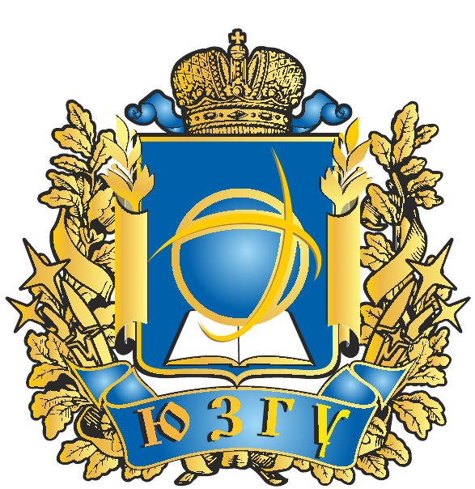

международная

научно-практическая конференция

**«Парадигмальная трансформация международных отношений: современные вызовы и возможности»**

**16 октября 2019 года**

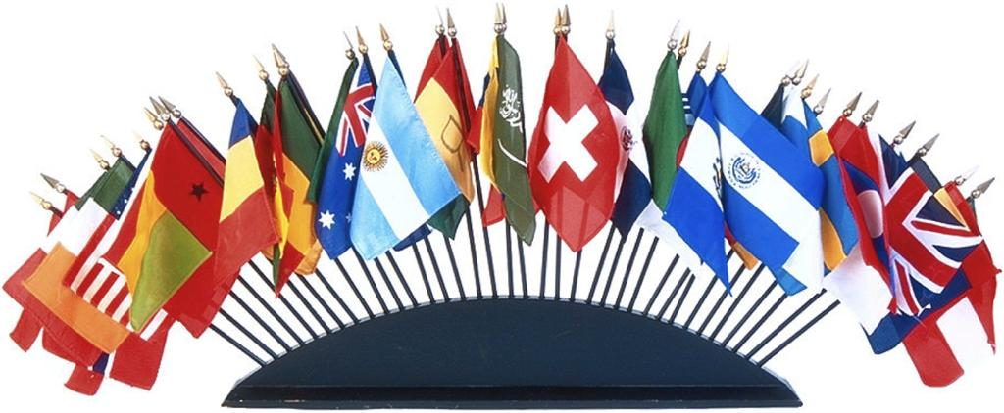

**г. курск**